中國文化大學教育部高教深耕計畫成果紀錄表

子計畫 | 子計畫B2「融入中華文化涵養於教學」計畫
具體作法 | B2-2 涵養中華文化，落實於教學與課程
主題 | B2-2-3 「中華文化在地創新發展」計畫：理學院
內容  （活動內容簡述/執行成效） | 主辦單位：理學院  活動日期：108.5.31  活動地點：沛芳有機農場  主 講 者：吳成富講師(沛芳有機農場)  參與人數： 16 人（教師 3 人、學生 10 人、行政人員 3 人、校外 0 人）  內 容：  舉辦中華文化在地創新發展專題演講，講題：台灣有機農業的未來。大家口中親切的阿富哥，從小立志當農夫，農校畢業後即投入有機農業，成立「沛芳綜合有機農場」，以適地適種的哲學種出高品質的有機蔬菜，成功打入微風廣場、太平洋SOGO等知名百貨的超市，更在去年度獲得全國模範農民的肯定。阿富哥分享成功的秘訣，凡事能「吃苦像吃補」、面對挑戰「沒有其他選擇」地義無反顧。人生中如有太多選項，反而不易靜下心解決困難，「因為沒有太多跑道可以轉換，反而讓我更堅持這條路」。  為了分享與傳承青年從農的經驗，早年成立「橘子家族」到現在擔任「桃園青年農民聯誼會」會長，希望集結年輕人的優勢與專長，發揮合作的力量，讓台灣的農業充滿前景與希望。經由此次有機農場地聽講與實作，讓大家對有機農業的瞭解更進一步，也從中多認識在地文化產業。  執行成效：  藉由舉辦中華文化在地創新發展專題演講，以提升同學對在地產業文化的瞭解與體認，聽講的師生收穫良多。
活動照片  (檔案大小以不超過2M為限) | 活動照片電子檔名稱  (請用英數檔名) | 活動照片內容說明(每張20字內)
 | 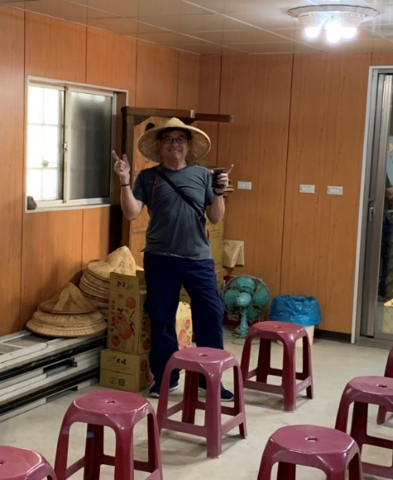 | 盧光輝院長一日農夫體驗
 | 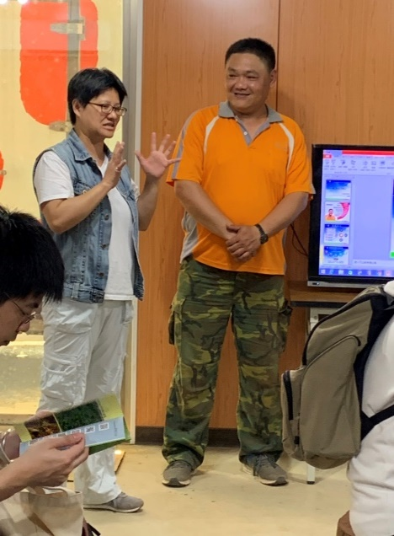 | 介紹講者
 | 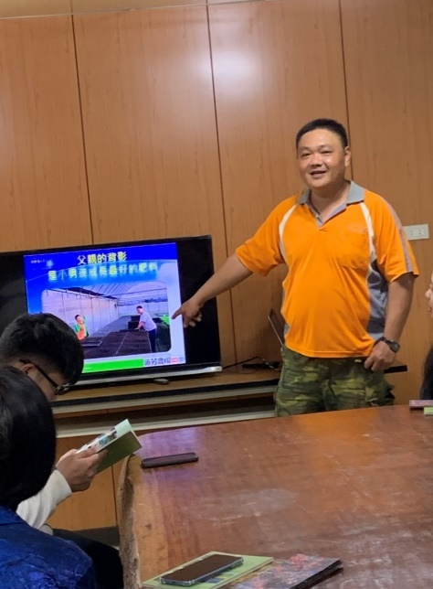 | 吳成富講師主講
 | 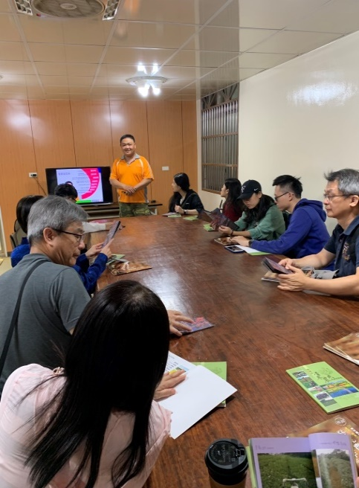 | 師生聆聽情形
 | 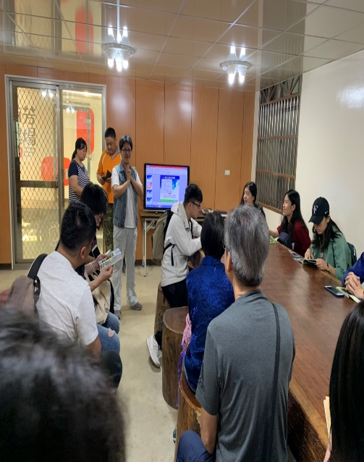 | 師生提問情形
 | 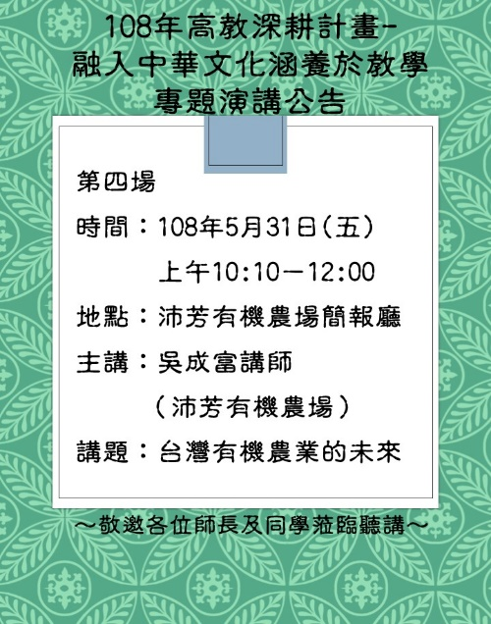 | 活動海報
備註：活動照片請附上原始照片一併回傳
附件檔案 | 附件檔案名稱  (請用英數檔名) | 附件名稱

